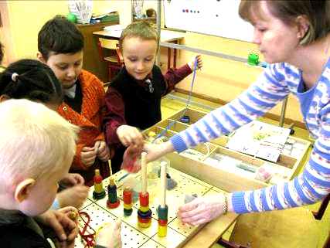 |  | 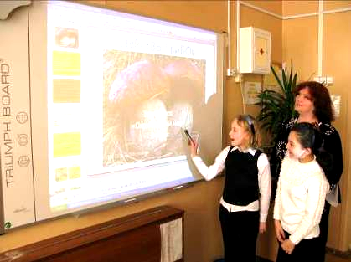 |  |  |  |  |  | 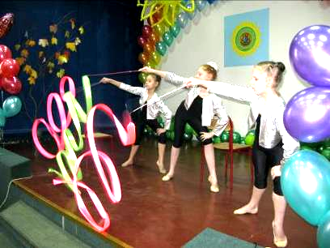
- Занятия ведут педагоги высшей квалификации с использованием технологий развивающего обучения;
- 2 компьютерных класса, оборудованных современной мультимедийной техникой;
- Все кабинеты объединены локальной сетью с выходом в Интернет;
- Все учебные предметы с использованием информационно-коммуникативных технологий и ресурсов Интернет;
- Система проектной и исследовательской деятельности на уроках и во второй половине дня с выходом на олимпиады и конкурсы всех уровней;
- Здоровьесберегающие технологиии учебного процесса;
- Серьезные занятия физической культурой и спортом (девочки – художественная гимнастика, мальчики – баскетбол и другие);
- Широкая сеть дополнительного образования
- Учащиеся имеют возможность по окончании школы по целевому набору поступатьв ведущие ВУЗы Москвы
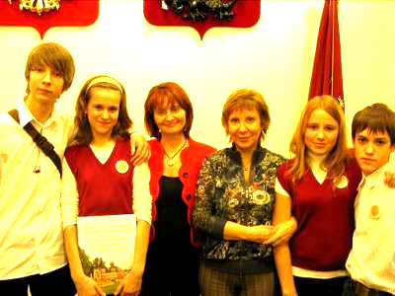  Победители экологической конференции в Московской городской думе |  |  | 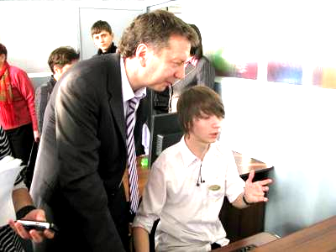  Вохманов А. рассказывает о работе в реальном проекте с НПП «Геофизика-Космос» |  |  |  |  |  | 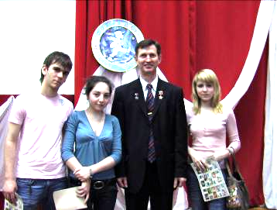  Победители Всероссийской олимпиады «Созвездие» с летчиком-космонавтом  Трещёвым С.Е.
Наши координаты: 105425, г. Москва,  ул. 5-я Парковая, д. 49,  телефон: (499)164 49 01  E.mail: 399sch@rambler.ru  Сайты школы:  www.399sch.ru  www.399sch.moy.su |  |  |  |  |  | 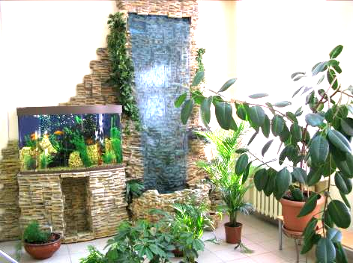
 | 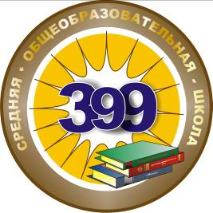 |  |  |  | ГОСУДАРСТВЕННОЕ ОБРАЗОВАТЕЛЬНОЕ УЧРЕЖДЕНИЕ  СРЕДНЯЯ ОБЩЕОБРАЗОВАТЕЛЬНАЯ ШКОЛА  № 399  ПОБЕДИТЕЛЬ ПРИОРИТЕТНОГО НАЦИОНАЛЬНОГО ПРОЕКТА «ОБРАЗОВАНИЕ»
 | БАЗОВАЯ ШКОЛА:
 | ЭКОЛОГИЧЕСКОГО ФЕСТИВАЛЯ «РАССВЕТ» |  |  | АССОЦИАЦИИ СТАРШЕКЛАССНИКОВ-ПРЕДПРИНИМАТЕЛЕЙ |  |  | ДЕТСКОГО ОБЩЕСТЕННОГО ОБЪЕДИНЕНИЯ  «КРАЕВЕДЫ МОСКВЫ» |  |  | ФЕСТИВАЛЯ НАУЧНО-ТЕХНИЧЕСКОГО ТВОРЧЕСТВА
 |  |  |  |  |  |  | 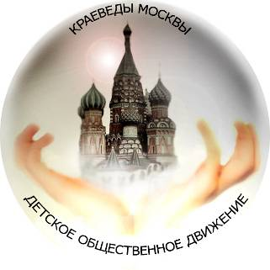 |  |  | 

ПРОГРАММА
ДНЯ ОТКРЫТЫХ ДВЕРЕЙ
30 октября 2010 года

Урок 1

Время | Мероприятие | Место
11.20- 12.05 | Презентация школы:  Мерзляков Олег Васильевич– директор школы, кандидат технических наук, Почетный работник образования РФ, руководитель высшей квалификационной категории  Крупнова Светлана Алексеевна, заместитель директора по учебно-воспитательной работе,  учитель высшей квалификационной категории | актовый зал
11.20- 12.05 | Концерт  коллективов дополнительного образования:  Тестова Раиса Васильевна, заместитель директора по воспитательной работе,  Почетный работник образования РФ,  руководитель высшей квалификационной категории:  «Дефиле: школьная форма» | актовый зал

Урок 2

Время | Мероприятие | Место
12.15- 13.00 | Игротека «В стране игр» – Балашова З.В., Куксова Н.С., Лессель Г.О., воспитатели | 2-й этаж
12.15- 13.00 | «Знакомимся со школой» экскурсия –  Крупнова С.А., заместитель директора по учебно-воспитательной работе,  учитель высшей квалификационной категории | марш-рут
12.15- 13.00 | Консультации:  психолог – Филатова Светлана Юрьевна  логопед – Лукоянова Елена Евгеньевна | 307

Урок 3

Время | Мероприятие | Место
13.00 – 14.00 | Веселые старты для родителей и детей будущих первоклассников  Звягинцев Владимир Аркадьевич,  Учитель высшей квалификационной категории  (Иметь с собой спортивную форму и обувь) | Спорт-зал

Научно-практические конференции,
конкурсы и фестивали, проводимые в
ГОУ СОШ № 399

№ пп | Название | Дата
 | Окружной экологический фестиваль  «РАССВЕТ» | Январь – май
 | Окружной конкурс на лучший инновационный проект в области ресурсосбережения «Эконом» | Март
 | Окружной конкурс  «Я и моя семья – предприниматели» | Март
 | «Созвездие Гагарина»  районный конкурс | Ноябрь – апрель
 | Межшкольная научно-исследовательская лаборатория «Кассиопея» | 3-й четверг месяца
 | Дни открытых дверей | Октябрь  Март
 | Юный инспектор дорожного движения | Ноябрь
 | Литературный конкурс «И с каждой осенью я расцветаю вновь» | Ноябрь
 | Смотр строя и песни | Декабрь
 | «А ну-ка мальчики!» | Февраль
 | «А ну-ка девчонки!» | Март
 | «Лучший ученик нашей школы» | Март
 | «Золотой подсолнух»  научно-практическая конференция учащихся школы | Апрель
 | Литературно-музыкальный конкурс  «И помнит мир спасенный…» | Апрель
 | «Школа безопасности» | Апрель – май
 | Школьные олимпийские игры | Сентябрь – май

